 Страница логопеда 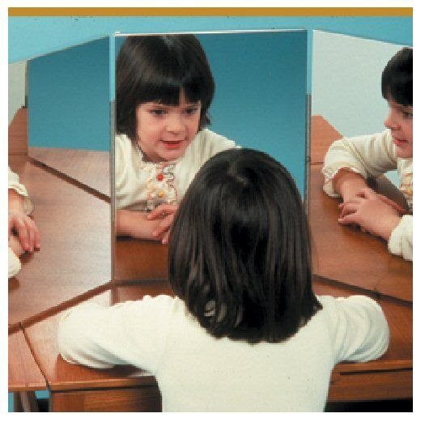
Советы логопеда
Овладение языком, точной, правильной речью – задача, стоящая сейчас и перед родителями, и перед учителем, и перед логопедом. Решить ее можно и нужно, ведь владение устной и письменной речью – необходимое условие формирование успешной личности. Такая задача решается только в тесном сотрудничестве.
Особенно важна роль логопеда в реализации поставленной задачи, если у ребенка имеются нарушения устной и письменной речи.
В настоящее время имеется достаточное количество литературы по преодолению нарушений звукопроизношения. К сожалению, нарушение одной структурной составляющей речевой системы влечет за собой вторичные и третичные нарушения. Среди них, как правило, общее недоразвитие речи, нарушения процессов чтения и письма, нарушения памяти, концентрации внимания, словесно логического мышления и т.д.
Коротко о нарушениях письма и чтения
Научить детей читать и писать – задача не из легких. И не всем детям легко и просто даются эти, по мнению взрослых, элементарные вещи. Ребенок может быть во многом умнее и талантливее сверстников – и делать самые невероятные, с точки зрения родителей, ошибки при чтении и письме. Например, пропускать буквы: чсы – часы; писать все слова или предлоги со словами слитно; из одного слова сделать два: ок и но – окно и т.п.
К сожалению, многие родители относят эти ошибки к невнимательности. В лучшем случае, учитель рекомендует родителям писать с ребенком больше диктантов. И тогда наступает трудный период и для родителей, и для детей. У ребенка возникает негативное отношение к письму, к предмету, к школе. Чтобы избежать этого, проанализируйте ошибки ребенка. Если такие «нелепые» ошибки не случайны, а повторяются регулярно, то ребенку необходимо обратиться за консультацией к логопеду.
Наличие стойких ошибок такого типа говорит о том, что у ребенка частично нарушен процесс письма – дисграфия.

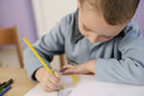
 Разговор с родителями
Каждый родитель, ведя ребёнка первого сентября в школу, мечтает о том, чтобы сын или дочь добился в жизни значительных успехов, сделал блестящую карьеру на поприще науки или в бизнесе, чтобы состоялся как личность, чтобы чувствовал себя свободно и уверенно.
Чтобы ваши мечты стали реальностью, научите вашего ребёнка говорить. Учась говорить, он учится думать. Речь и мышление взаимосвязаны и являются основой познавательного процесса обучения.
Неполноценная речь отрицательно сказывается на развитии ребёнка, сдерживает формирование познавательных процессов, порождает отрицательные черты характера. Возникают проблемы с адаптацией к школьной жизни.
Дефект одной из цепочек в речевой системе влечёт за собой вторичные и третичные нарушения:
- общее недоразвитие речи;
- нарушение процессов чтения и письма;
- нарушения памяти;
- низкую концентрацию внимания;
- нарушения словесно-логического мышления.
Статистика говорит о том, что почти 30% детей, поступающих в школу, имеют стойкую речевую патологию. Оцените сегодняшнее состояние речи своих детей. Выявить и устранить эти дефекты вам поможет логопед, но всё-таки основную нагрузку в обучении ребёнка правильной речи должны взять на себя родители.
Решение логопедических проблем потребует вашего желания, веры и терпения.

Памятка для родителей

В нелёгкой работе по преодолению недостатков речи у детей родителям необходимо:
- поддерживать уверенность ребёнка в том, что недостаток речи можно преодолеть, если он сам приложит к этому усилия и старания, будет выполнять требования и советы взрослых;
- правильно строить общение с ребёнком, создавать условия для спокойной, неторопливой речи, внося поправки в нее не ранее, чем на этапе отработки навыка;
проявлять выдержку, не допускать раздражительного тона;
- на этапах подготовки артикуляционного аппарата к правильному произношению звуков и закреплению звукопроизношения проводить специальные занятия;
- проследить, чтобы ребёнок занимался самостоятельно, проявлял инициативу в проведении свободного времени, так как это влияет не только на развитие его познавательных способностей, но и является условием полноценного эмоционального развития.
Родителям важно знать:

- ясная, чёткая речь взрослых с самого начала речевого общения с ребёнком – одно из обязательных условий правильного речевого развития;
- выполнение всех условий правильного речевого и общего воспитания является самой хорошей профилактикой речевых расстройств и избавит родителей и ребёнка от тревог и переживаний, связанных с недостатками речи детей;
- занятия дадут хороший результат тогда, когда они интересны для ребёнка. Если в занятия включаются разнообразные упражнения, то ребёнка следует убедить, что они необходимы;
- занятия не должны продолжаться свыше 15 минут, более длительная работа утомляет ребёнка. Если на занятии проводятся упражнения, требующие значительного напряжения артикуляционных и дыхательных органов, то повторение их более 4-5 раз подряд может вызвать головную боль. Эти упражнения следует сочетать с другими видами работ;
- занятие не следует перегружать заданиями;
- на этапе подготовки артикуляционного аппарата к правильному произношению звуков надо выбирать соответствующий комплекс упражнений; к последующим упражнениям надо переходить, лишь усвоив предыдущие.

Готовя детей в школу, родители учат с ними алфавит, учат читать, считать, некоторые развивают мелкую моторику, а на звуковой анализ слов никакого внимания не обращают. Между тем работать со звуком не менее важно, чем знать азбуку. Например, первоклассник должен ясно слышать, есть ли звук Д в слове «дом», уметь определять, где он находится – в начале, в середине, в конце слова; какой звук идёт раньше – Д или М. Неумение различать звуки речи, находить той или иной звук в слове и определять его место относительно других – самая частая причина возникающих проблем с чтением и письмом. Поэтому подготовительная работа должна вестись в комплексе, включая в себя различные направления.
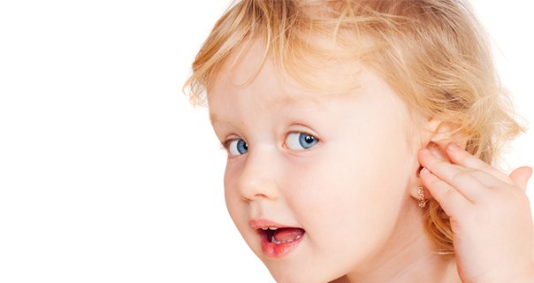

1. Развитие умения правильно слышать и выделять звуки речи. 
Ребёнку важно уметь:
- определять место заданного места в слове (в начале, середине, конце);
- делить слова на слоги;
- различать твёрдые мягкие согласные;
- различать гласные и согласные звуки;
- различать слова, похожие по звучанию;
- различать слова, отличающиеся одним звуком;
- находить слова, в которых нет заданного звука;
- осознавать основные элементы языка – слово, слог, звук.
2. Формирование правильного звукопроизношения.
Причины нарушения звукопроизношения различны – привычка вяло и нечётко произносить звуки, подражание речи взрослых, органические нарушения центральной нервной системы и речевого аппарата.
Родители должны сами говорить правильно, называя все предметы соответствующими словами, не коверкая их, не подражая речи детей.
Если ребёнок после 5 лет произносит отдельные звуки неправильно, родителям необходимо обратиться за консультацией к логопеду. К моменту поступления в школу желательно устранить ошибочное произношение звуков. Иначе ошибки в устной речи спровоцируют появление ошибок при чтении и на письме.
Занятия эффективнее проводить в игровой форме. Продолжительность занятия должна быть не более 15-20 минут.
3. Развитие моторики и графических навыков.
Необходимо тренировать:
- пространственное восприятие (расположение предметов по отношению к ребёнку, между предметами, ориентация в понятиях «справа», «слева», «внизу» и т.д.)
- общую моторику;
- мелкую моторику – развитие пальцев рук (игры с мелкими предметами, шнуровки и т.д.).
Используя приёмы:
- пальчиковые игры;
- штриховки (вертикальные, горизонтальные, наклонные, округлые, узоры в тетради в клетку, дорисовывания предметов и т.д.)
4. Развитие звуко-буквенного анализа.
Ребёнка надо научить:
- устанавливать последовательность звуков в словах, обозначать их соответствующими буквами;
- понимать смыслоразличительную роль буквы.
5. Развитие словаря.
Формировать умения:
- определять количество и последовательность слов и предложений;
- составлять предложения, рассказ по сюжетным картинкам;
- пересказать текст;
- рассказать сказку.
6. Обучение чтению.
Если ребёнок учится читать, необходимо помнить, что чтение должно быть осмысленным, ребёнок должен понимать прочитанный текст, уметь его пересказать.
Если вы внимательно отнесётесь ко всем направлениям, то это будет хорошей профилактикой нарушения письма.



